

**Sozialdemokratische**

# **Fraktion**

im Ortsbeirat 5  
Niederrad – Sachsenhausen – Oberrad

03. Oktober 2020

**Antrag**

**Instandsetzung des Zuweges zum Verein VfL Germania in Sachsenhausen**

Der Ortsbeirat 5 bittet den Magistrat den Zuweg zum Verein Vfl Germania in Sachsenhausen instand zu setzen.

Begründung:

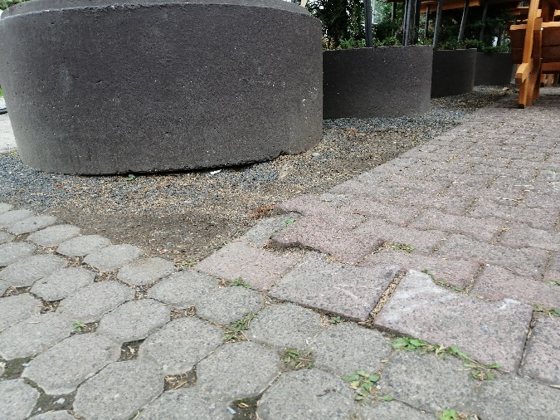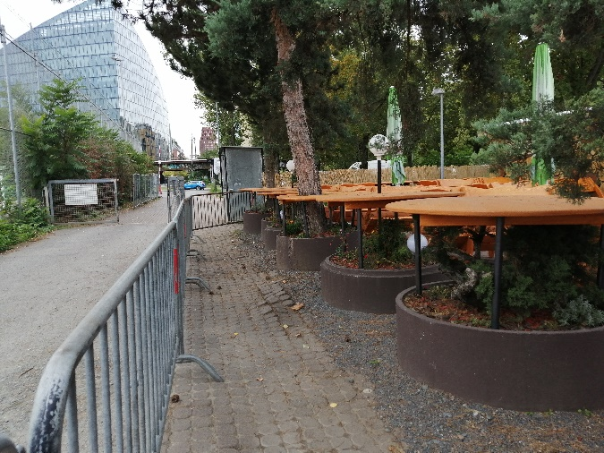Der Zuweg zum Sportverein VfL Germania befindet sich in einem sanierungsbedürftigen Zustand, da er durch Baumwurzeln angehoben wird (siehe Fotos). Die Stadt hat den am meisten beschädigten Teil der Zuwegung bereits abgesperrt. Dies ist jedoch kein Dauerzustand. Insbesondere auch, weil die Baumwurzeln auch die angrenzende Terrasse der Vereinsgaststätte beschädigen. Es sind auch Maßnahmen gegen eine weitere Beschädigung durch die Baumwurzeln zu treffen.

Dr. Jan Binger Rosita Jany

Christian Becker Martin-Benedikt Schäfer  
(Antragsteller) (Fraktionsvorsitzende)